ИСПОЛЬЗОВАНИЕ МОДЕЛЕЙ АТМОСФЕРЫ ICON И COSMO
ДЛЯ ИССЛЕДОВАНИЯ КЛИМАТА И ПРОГНОЗА ПОГОДЫ
Г.С.Ривин
123242, Россия, Москва, Большой Предтеченский переулок, д.11-13, Гидрометеорологический научно-исследовательский центр Российской Федерации, Gdaly.Rivin@mail.ru
- Введение
Еще совсем недавно разработать модель атмосферы было под силу одному человеку или небольшому коллективу исследователей. Сейчас эта работа под силу только большим коллективам, причем зачастую из разных стран.
Первый удачный опыт такой разработки модели атмосферы объединенными усилиями больших коллективов был продемонстрирован в Европейском центре среднесрочного прогноза погоды, в котором на основе мирового опыта за короткий срок удалось разработать, верифицировать и запустить в оперативную практику почти сразу ставшей лучшей в мире прогностическую модель атмосферы.
Второе важное свойство современных работ в этой области состоит в том, что в настоящее время разрабатывается не просто многомасштабные многоцелевые модели совместные модели атмосферы, океана и деятельного слоя суши, способные описать атмосферные микро-, мезо- и макропроцессы. При этом эти модели предназначены не только для прогностических, но и для широкого спектра исследований, в частности моделирования изменения климата. При этом такие модели могут быть использованы для прогноза для всего Земного шара и любой его ограниченной территории.
В настоящее время европейские метеослужбы в конце 20-го века создали три основных метеорологических консорциумах ALADIN, COSMO и HIRLAM для развития и поддержания краткосрочных прогнозов погоды для ограниченной территории (рис. 1). Консорциумы ALADIN и HIRLAM фактически объединились и проводят совместные отчетные сессии, издают совместные выпуски трудов и работают над созданием совместной негидростатической модели HARMONIE.
Отметим, что метеослужба Великобритании не входит ни в один из консорциумов, но делает попытки организации сообщества пользователей своей модели, проводя соответствующие конференции.
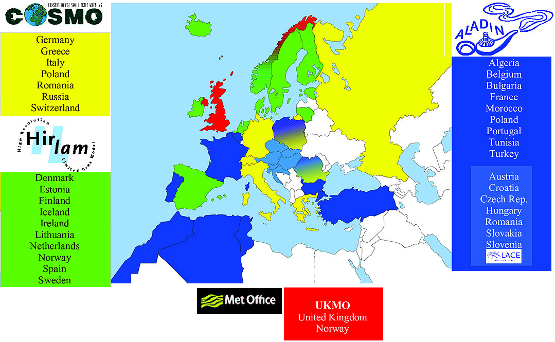
Рис. 1. Метеорологические консорциумы Европы COSMO, HIRLAM и ALADIN (http://srnwp.met.hu/).
Характерным примером создания и работы метеорологических сообществ является консорциум COSMO, а характерным примером совместной разработки, усовершенствования и использования многомасштабных многоцелевых моделей в исследовательских и оперативных целях являются модели ICON и COSMO.
- Консорциум COSMO
В сентябре 2009 г. Росгидромет стал полноправным членом метеорологического консорциума COSMO (COnsortium for Small-scale MOdeling, [Сайт консорциума COSMO …]). Метеослужбы, входящие в этот консорциум (Германии, Греции, Италии, Польши, России, Румынии и Швейцарии) обязаны совместно развивать и поддерживать оперативную совместную модель COSMO негидростатической модели атмосферы и многослойной модели деятельного слоя суши, предназначенную для прогноза погоды для ограниченной территории. По мере необходимости Руководители метеослужб, входящих в консорциум COSMO, подписывают новые Соглашения о правах и обязанностях членов консорциума, правилах приема новых членов и организации работы, контроля и отчетности о проделанной работе (рис. 2).
Работа внутри консорциума ведется по перспективным проектам, решение о начале работы по которым, состав лидеров и исполнителей, а также сроке выполнения принимаются Руководящим комитетом консорциума. Отчет всех исполнителей о выполнении проекта и вкладе в развитие модели COSMO проводится каждые полгода в Рабочих группах и лидеров проекта раз в год на Общем собрании.
Рис. 2. Консорциум COSMO: церемония подписание нового соглашения (справа –налево: руководители метеослужб
России, Италии, Германии, Швейцарии и Польши;
руководители метеослужб Греции и Румынии подписали позднее).
- Модели ICON, COSMO и система прогноза погоды COSMO-Ru
Модель атмосферы и деятельного слоя суши консорциума называется так же, как и консорциум, - COSMO. Первая версия модели (LM – Lokal Model) является оперативной с 1999 г. и была разработана в Немецкой метеослужбе. Модель является негидростатической, т.е. уравнение движения для вертикальной скорости записывается в полном виде, что позволяет давать прогнозы для мезомасштабных процессов, имеющих соизмеримые величины горизонтальной и вертикальной скорости. По договоренности в консорциуме для того, чтобы различать версии, используемые в каждой стране, к имени модели добавляются две первые буквы названия страны, в частности для России – COSMO-Ru (RUssia).
Для задания необходимых боковых граничных условий для прогноза по ограниченной территории необходимо иметь прогнозы по глобальной модели атмосферы. В настоящее время члены консорциума COSMO используют в оперативном режиме прогностические поля глобальной модели ICON (с 20 января 2015 г) глобального моделирования Немецкой метеорологической службы (Германия, Польша, Россия и Румыния) и модели IFS Европейского центра среднесрочных прогнозов (Греция, Италия и Швейцария).

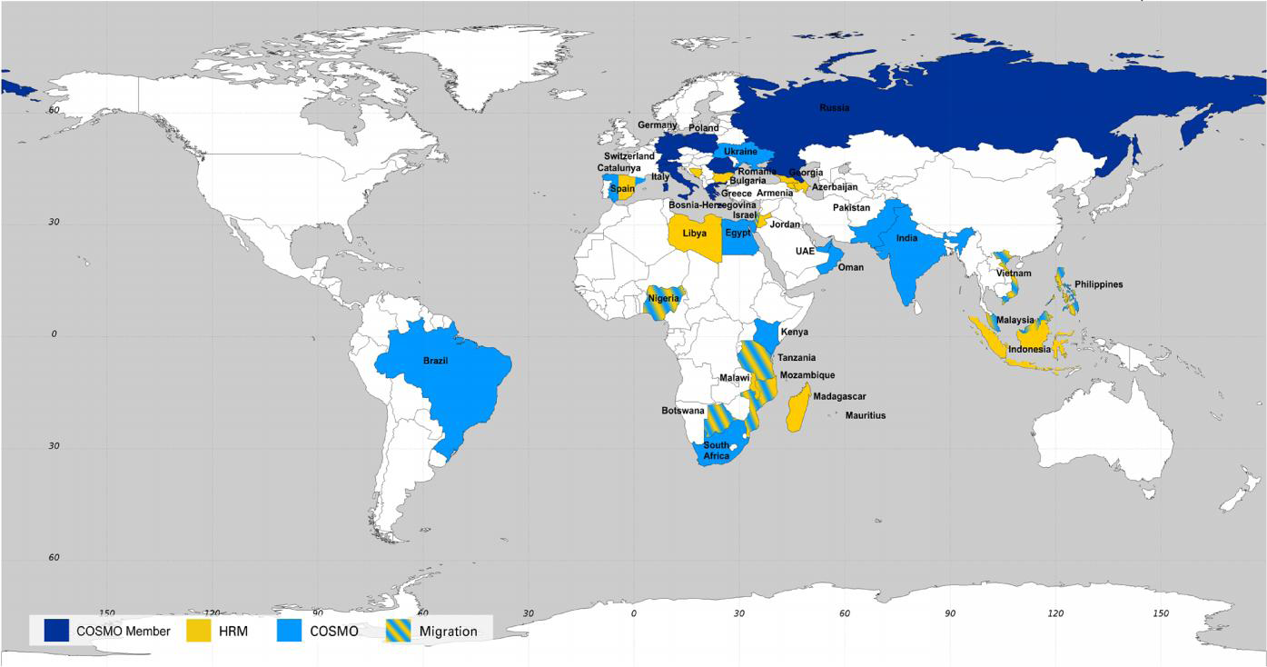
Рис. 3. Страны, метеослужбы которых используют модель COSMO
в оперативной работе (D.Majewski, 2015).

Глобальная негидростатическая модель атмосферы ICON является совместной разработкой Немецкой службы погоды и Метеорологического института Макса Планка Гамбургского университета). В оперативную практику модель ICON внедрена 20 января 2015 г. Эта модель
- предназначена для проведения оперативного прогноза погоды и исследования климата;
- является негидростатической и, следовательно, ее можно использовать для исследования процессов мезомасштабных и даже микромасштабных процессов;
- использует горизонтальную треугольную сетку с возможностью применения вложенных по горизонтали и вертикали сеток с одно и двухсторонними связями;
- имеет высокую степень распараллеливания вычислительного алгоритма, позволяющую работать на вычислительных системах с эффективным параллельным использованием до сотни тысяч ядер процессоров;
- в настоящий момент оперативный вариант имеет шаг горизонтальной треугольной сетки 13 км и 90 уровней по вертикали (до 75 км);
- предполагается, что в середине 2015 г. оперативно будет использоваться треугольная сетка с шагом 6,5 км для всей Европы и 13 км для остальной территории..
Ежедневно из Германии в Москву и Новосибирск (независимо, т.к. для информация передается для разных областей интегрирования) оперативно приходят боковые и начальные данные для соответствующих версий COSMO-Ru на основе прогнозов модели ICON.
Уже на первом этапе применения модели COSMO в Росгидромете система COSMO-Ru показала достаточно высокий уровень успешности и информативности прогнозирования, особенно элементов приземной погоды, несмотря на то, что была использована небольшая сетка, имеющая $\text{168}×\text{300}×\text{40}$ узлов с шагом h=14 км (168 узлов по параллели, 300 – по меридиану и 40 – количество уровней).
Ввод в эксплуатацию в 2009 г. вычислительной системы SGI Altix 4700 позволил уменьшить шаг сетки, увеличить количество узлов и создать оперативную систему COSMO-Ru7 с сеткой 700×620×40 узлов с шагом h=7 км (рис. 4).
13 апреля 2011 г. Центральная методическая комиссия Росгидромета, рассмотрев оперативные испытания системы в Гидрометцентре России для теплого (с 1 мая по 30 сентября 2010 г.) и холодного (с 1 октября 2010 г. по 25 марта 2011 г.) периодов [29] решила рекомендовать ФГБУ «Гидрометцентр России» внедрить в оперативную практику в качестве базовой модель COSMO-Ru7 для численного прогнозирования следующих метеорологических величин (полей и метеограмм): осадков, температуры и влажности воздуха, фонового приземного ветра, подготовить технологию распространения прогностической продукции модели COSMO-Ru7 в прогностические подразделения УГМС/ЦГМС Европейской территории России и рекомендовать оперативно-прогностическим подразделениям Росгидромета использовать в практической работе выходную продукцию мезомасштабной модели COSMO-Ru7.
Во время второго этапа в ФГБУ ”Гидрометцентр России” проведены следующие работы по развитию COSMO-Ru:
- разработана технологическая линия, включая препроцессинг и постпроцессинг (циклическая архивация, визуализация, расчет высоты свежевыпавшего снега, подготовка и распространение результатов);
- разработаны новые и предложены модификации некоторых используемых в модели параметризаций физических процессов в атмосфере и деятельном слое суши;
- проведена работа по адаптации химического блока COSMO-ART к системе COSMO-Ru, организации ежедневной работы COSMO-Ru7-ART в квазиоперативном режиме;
- проведена разработка варианта усвоения данных на основе метода подталкивания;
- разработана система ансамблевых прогнозов высокого разрешения и обеспечения вероятностными прогнозами для региона проведения зимних Олимпийских игр;
- проводилась непрерывная верификация прогнозов и исследование прогноза опасных метеорологических явлений для отдельных эпизодов;
- подготовлено и проведено оперативное метеорологическое обслуживание прогнозами системы COASMO-Ru важнейших мероприятий в стране, например, Универсиадs в Казани в 2013 г., Зимней олимпиады Сочи-2014), включая подготовку новой версии COSMO-Ru с шагом сетки 1,1 км;
- подготовка новой конфигурации для краткосрочного прогноза погоды по всей территории России и ее регионов с учетом всех областей, влияющих на погоду на территории России, и проведение регулярного прогноза погоды по этой территории.
Соответствующие фамилии разработчиков и ссылки на публикации даны в списке литературы. Очень важно отметить, что для решения этих задач удалось создать практически молодежный коллектив на основе выпускников последних лет кафедры метеорологии и климатологии.
В настоящее время численные прогнозы COSMO-Ru проводятся параллельно прогнозам по модели ICON со сдвигом примерно на 10 мин. для территорий (рис. 4) с шагами сетки 13 км (COSMO-Ru13(ENA)), 7 км (COSMO-Ru7), 2,2 км (COSMO-Ru2, три территории) и 1 км (COSMO-Ru1).
Результаты численного прогноза погоды с помощью системы COSMO-Ru ежедневно 4 раза в сутки подготавливаются по начальным данным 00, 06, 12 и 18 час. ВСВ и пересылаются пользователям:
- на серверы в виде файлов в коде GRIB (в различных системах вертикальных координат и различного состава в зависимости от запросов пользователей)$
- по электронной почте в виде метеорологических карт (порядка 8000 карт в сутки) и метеограмм (примерно 1000 в сутки) ;
- частично выкладываются на сайтах Росгидромета, ФБГУ ”Гидрометцентр России” и ФБГУ ”СибНИГМИ”.
Специальная версия системы COSMO-Ru2 была основной оперативной системой при проведении Универсиады Казань-2013.
Во время Зимних олимпийских игр Сочи-2014 система COSMO-Ru была основной оперативной системой прогноза погоды, причем, версия с шагом сетки 1,1 км позволила правильно спрогнозировать окно для проведения соревнований по биатлону, отложенных из-за плохой видимости.

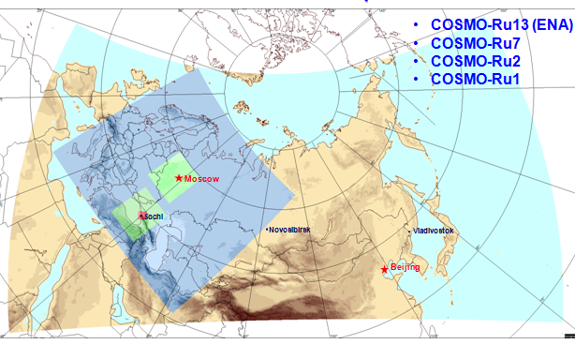
Рис. 4. Области интегрирования работающей в Гидрометцентре России системы краткосрочного прогноза погоды COSMO-Ru с шагами сетки 13,2 км, (COSMO-Ru13 (ENA), вся область), 7 км (COSMO-Ru7, голубой прямоугольник), 2,2 км (COSMO-Ru2, зеленые прямоугольники), 1,1 км (COSMO-Ru1, красный прямоугольник)

- Модель COSMO-CLM
В рамках консорциума COSMO сформировалось большое вообще говоря независящее сообщество исследователей, применяющих модель COSMO для исследования регионального климата. С этой целью они подготовили версию CОSМО-CLM модели CОSМО для долгосрочного моделирования в так называемом климатическом режиме.
К концу 2013 г. это сообщество уже объединило 224 исследователя из 53 организаций из многих стран мира, как это видно из рис. 5. Начиная с 2007 г. обе версии модели COSMO объединились в единую модель, в 2014 г. начиная с 5-й версии модель COSMO является единой для всех трех сообществ (прогнозистов, климатологов и экологов).
а) 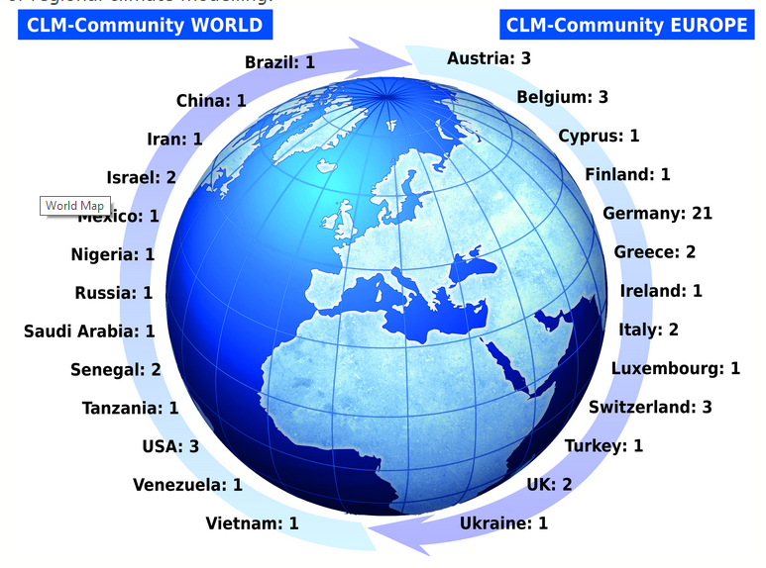 б)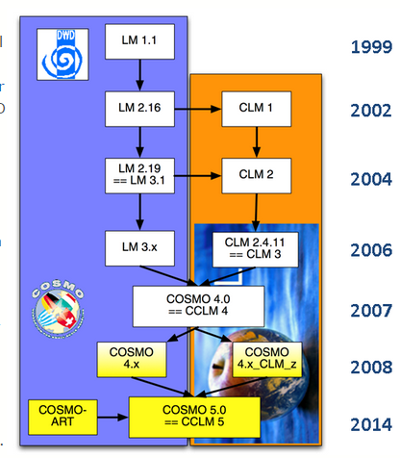
Рис. 5. Количество организаций в странах, использующих модель COSMO для исследования регионального климата (а), и развитие моделей COSMO, COSMO-ART (http://www.clm-community.eu/index.php?menuid=254) (б).

Работа в сообществе организована (рис. 6) в рабочих группах (РГ1 «атмосфера, океан и лед», РГ2 «химия, облачность, аэрозоль и радиация», РГ3 «проекции слимата», РГ4 «конвективно-разрешающее моделирование климата», РГ5 «динамика и вычислительные методы», РГ6 «оценка», РГ7 «подготовка проектов», РГ8 «почва и растительность», РГ9 «поддержка и технические проблемы») и проектных группах (ПГ1 «ICON», ПГ2 «подготовка региональной системы Земля»).
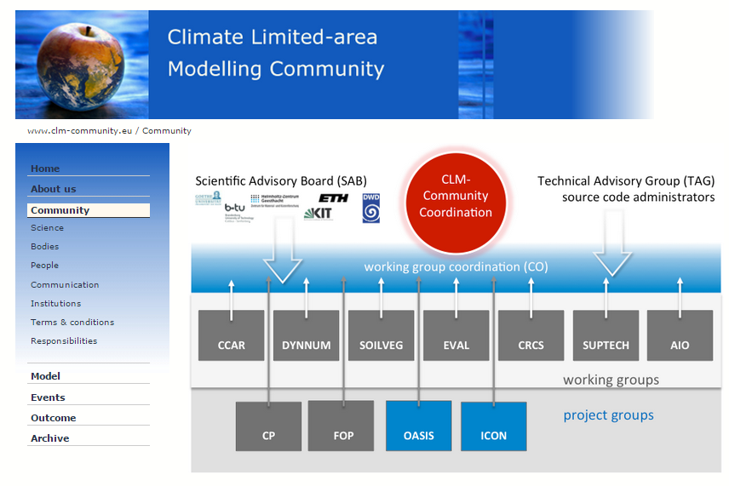
Рис. 6. Сообщество моделирования климата для ограниченной
территории: структура, рабочие группы и проекты
(http://www.clm-community.eu/index.php?menuid=197)
Опыт работы с климатической версией COSMO-CLM и полученные результаты было бы полезно заслушать в отдельном докладе представителей кафедры метеорологии и климатологии МГУ им. М.В.Ломоносова, на которой она проводится в течении нескольких последних лет.
Более подробную информацию о структуре сообщества, описаниях проектов и публикаций в рецензируемых журналах можно найти на сайте сообщества (http://www.clm-community.eu/)/ В списке приведенной литературы указаны часть публикаций, связанных с разработкой моделей COSMO и ICON, системы COSMO-Ru.
- Заключение
На примере моделей ICON и COSMO показана современная тенденция развития многоцелевых многомасштабных моделей атмосферы и создания метеорологических сообществ. На рис. 7 приведена информация о возможном развитии системы оперативного прогноза погоды COSMO-Ru для территории России с независимыми прогнозами в Москве, Новосибирске и Хабаровске областями прогноза и шагами сетки. Кроме того, указаны возможные области интегрирования по подготавливаемой в настоящее время системе COSMO-CA по проекту ВМО для метеослужб Казахстана, Киргизии Узбекистана и Таджикистана.
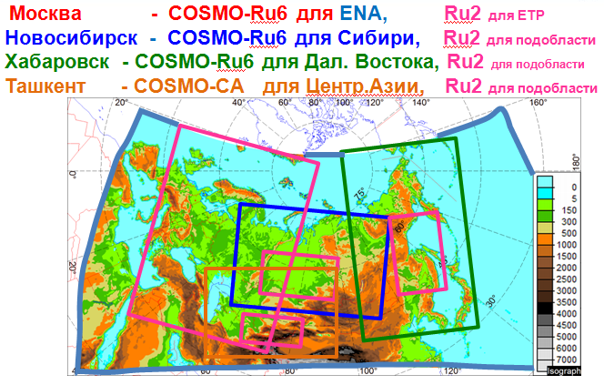
Рис. 7. Возможные области интегрирования и орография системы краткосрочного прогноза погоды COSMO-Ru и COSMO-CA с шагами сетки 13,2 км, (COSMO-Ru13 (ENA), вся область), 6,6 км (COSMO-Ru6, синий, зеленый и коричневый прямоугольники), 2,2 км (COSMO-Ru2, малиновые прямоугольники); области для COSMO-Ru1 не приводятся
В заключение следует отметить, что во всей этой работе по развитию прогностической системы COSMO-Ru важнейший вклад внесли многие сотрудники Гидрометцентра России и Главного вычислительного центра Росгидромета. Большая работа по освоению, установке и создание соответствующей технологической линии для суперкомпьютера «Ломоносов» для применению модели COSMO-CLM для проведения исследований и сами исследования проделаны на кафедре метеорологии и климатологии МГУ им. М.В.Ломоносова
Литература
- Блинов, Д.В., Перов В.Л., Песков Б.Е., Ривин Г.С. 2013. Экстремальная бора 7–8 февраля 2012 г. в районе г. Новороссийск и ее прогноз по модели COSMO-Ru. Вестник Московского университета, сер. 5, география, № 4, с. 36-43.
- Вильфанд Р.М., Ривин Г.С., Розинкина И.А. 2010. Мезомасштабный краткосрочный региональный прогноз погоды в Гидрометцентре России на примере COSMO-RU. Метеорология и гидрология, № 1, с. 5 – 17.
- Вильфанд Р.М., Ривин Г.С., Розинкина И.А. 2010. Система COSMO-Ru мезомасштабного краткосрочного регионального прогноза погоды Гидрометцентра России: первый этап реализации и развития. - Метеорология и гидрология, № 8, с. 5 – 20.
- Киктев Д.Б., Астахова Е.Д., Блинов Д.В., Зарипов Р.Б., Муравьев А.В., Ривин Г.С., Розинкина И.А., Смирнов А.В., Цырульников М.Д. 2013. Развитие прогностических технологий для метеорологического обеспечения Олимпиады «Сочи-2014». Метеорология и гидрология. № 10, с. 5-15.
- Ревокатова А.П., Суркова Г.В, Кирсанов А.А., Ривин Г.С. 2012. Прогноз загрязнения атмосферы Московского региона с помощью модели COSMO-ART. Вестник Московского университета, сер. 5, география, № 4, с. 25-33.
- Ривин, Г.С., Розинкина И.А., Блинов Д.В. 2012. Технологическая линия системы краткосрочных прогнозов погоды COSMO-Ru с шагом сетки 7 км. Труды Гидрометцентра России, вып. 347, с. 61 – 80.
- Ривин Г.С., Розинкина И. А., Вильфанд Р. М., Алферов Д. Ю., Астахова Е. Д., Блинов Д. В., Бундель А. Ю., Казакова Е. В., Кирсанов А. А., Никитин М. А., Перов В. Л., Суркова Г. В., Ревокатова А. П., Шатунова М. В., Чумаков М. М. 2015. Система COSMO-Ru негидростатического мезомасштабного краткосрочного прогноза погоды Гидрометцентра России: второй этап реализации и развития. Метеорология и гидрология, № 6, с. 58-67.
- Сайт консорциума COSMO: http://www.cosmo-model.org
- Суркова Г.В., Блинов Д.В., Кирсанов А.А., Ревокатова А.П., Ривин Г.С. Моделирование распространения шлейфов воздушных загрязнений от очагов лесных пожаров с использованием химико-транспортной модели COSMO-Ru7-ART. 2014. Оптика атмосферы и океана, 2014, т. 27, № 1, с. 75-81.
- Baldauf M., Seifert A., Forstner J., Majewski D., Raschendorfer M., and Reinhardt T. 2011. Operational convective-scale numerical weather prediction with the COSMO model: description and sensitivities. Mon. Wea. Rev., v. 139, p. 3887-3905.
- Majewski D., D. Liermann, P. Prohl, B. Ritter, M. Buchhold, T. Hanisch, G. Paul, W. Wergen. 2002: The operational global icosahedral-hexagonal gridpoint model GME: Description and high-resolution tests. Mon. Wea. Rev., v. 130, 319–338.
- Rivin G.S. Modern computational technologies for the estimation of atmospheric processes on regional scales. 2003. Air pollution processes in regional scales, NATO Science series, IV. Earth and environmental sciences, v. 30. Kluwer Academic publishers, Dordrecht / Boston / London, p. 241-248.
- Wan, H., M. A. Giorgetta, G. Zaeangl, M. Restelli, D. Majewski, L. Bonaventura, K. Froehlich, D. Reinert, P. Ripodas, L. Kornblueh, and J. Foerstner. 2013. The ICON-1.2 hydrostatic atmospheric dynamical core on triangular grids. Part 1: Formulation and performance of the baseline version. - Geosci. Model Dev., № 6, p. 735-763.
- Zaengl G. ICON. 2014. In: Presentations on COSMO General Meeting, Eretria, Greece, http://cosmo-model.org/content/consortium/generalMeetings/general2014/plenary/icon_zangl.pdf
В докладе предполагается ознакомить слушателей со свойствами и возможностями характерных современных прогностических и климатических негидростатических моделей атмосферы на примере негидростатических моделей ICON и COSMO и опытом их применения в оперативной практике в Росгидромете (Гидрометцентр России и Новосибирский региональный центр ВМО) и исследованиях климата (кафедра метеорологии и климатологии МГУ им. М.В.Ломоносова).

Предложенное вначале содержание сообщения на тему
«НЕРАДИАЦИОННЫЙ ПЕРЕНОС ЭНЕРГИИ В АТМОСФЕРЕ»:
- основные механизмы нерадиационного переноса энергии в атмосфере (термики, скрытое тепло, адвекция и пр.);
- физические основы количественного описания процессов переноса;
- модельное воплощение;
- открытые вопросы;
- мостик к океанским процессам нерадиационного переноса энергии.

таВ настобесшовное моделирование глобальных и региональных процессов а атмосфере для прогноза погоды и климата:
негидростатические модели и их применимость в оперативной практике и исследованиях климата;
требования к вычислительным системам;
разрешение современных моделей атмосферы
сообщества прогнозистов и климатологов для коллективной разработки и применения моделей;
параметризация подсеточных процессов;
негидростатическая модель ICON как характерный пример современной многоцелевой модели атмосферы;
открытые проблемы.

